DE LO PRESENCIAL A LO DIGITAL
TURNO: TARDE Y VESPERTINO
Materia: TERRITORIO DEL CAPITALISMO GLOBAL
Curso: 5° AÑO
Semana: Del 08-4-20 al 27-4-20
Profesora: Vilte Beatriz Curso: 5° División: 1° Email: viltebeatrizeli@hotmail.com Turno: Tarde
Profesora: Pistán Liliana Curso: 5° División: 1° Email: lilianapistanprofe91@gmail.com Turno: Vespertino
Profesor: Baez, Dante Curso: 5° División: 2° Email: atidanbaez@yahoo.com.ar Turno: Vespertino
Datos a completar por el alumno
APELLIDO Y NOMBRE:
CURSO: DIVISIÓN: TURNO:
E-MAIL:
TELÉFONO: (SEÑALAR: FIJO O MÓVIL)

CONTENIDOS
- El Capitalismo a través del tiempo (industrial, fordista y global).
- Revolución Tecnológica.
COMPETENCIAS:
- Habilidades para buscar, procesar e interpretar la información.
INDICADORES DE EVALUACION
- Comprende y analiza los conceptos básicos del Capitalismo para interpretar el mundo actual.
- Reconoce las características fundamentales de la Revolución Tecnológica.
ACTIVIDADES
CAPITALISMO: CONSUMO Y DISTRIBUCION
- Realiza la lectura de la siguiente situación y realiza las actividades del mismo.
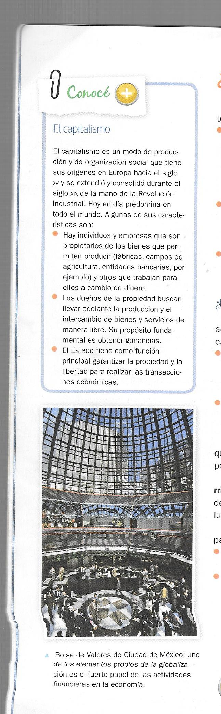
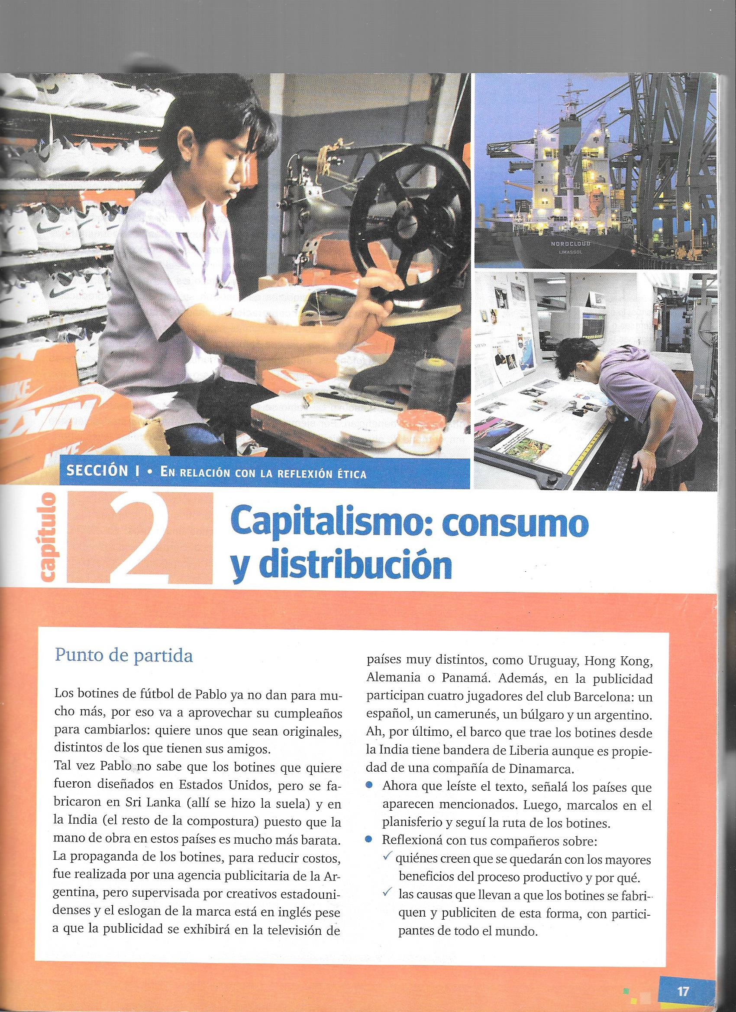
- Conocemos que es el Capitalismo y las características.

a) Mencionamos situaciones que reflejen el Capitalismo en la actualidad.
Ejemplos:

3) Realiza la lectura del siguiente texto y marca al menos cinco palabras desconocidas, luego busca su significado y elabora con cada uno de ellos fragmentos que se relacionen con el texto.
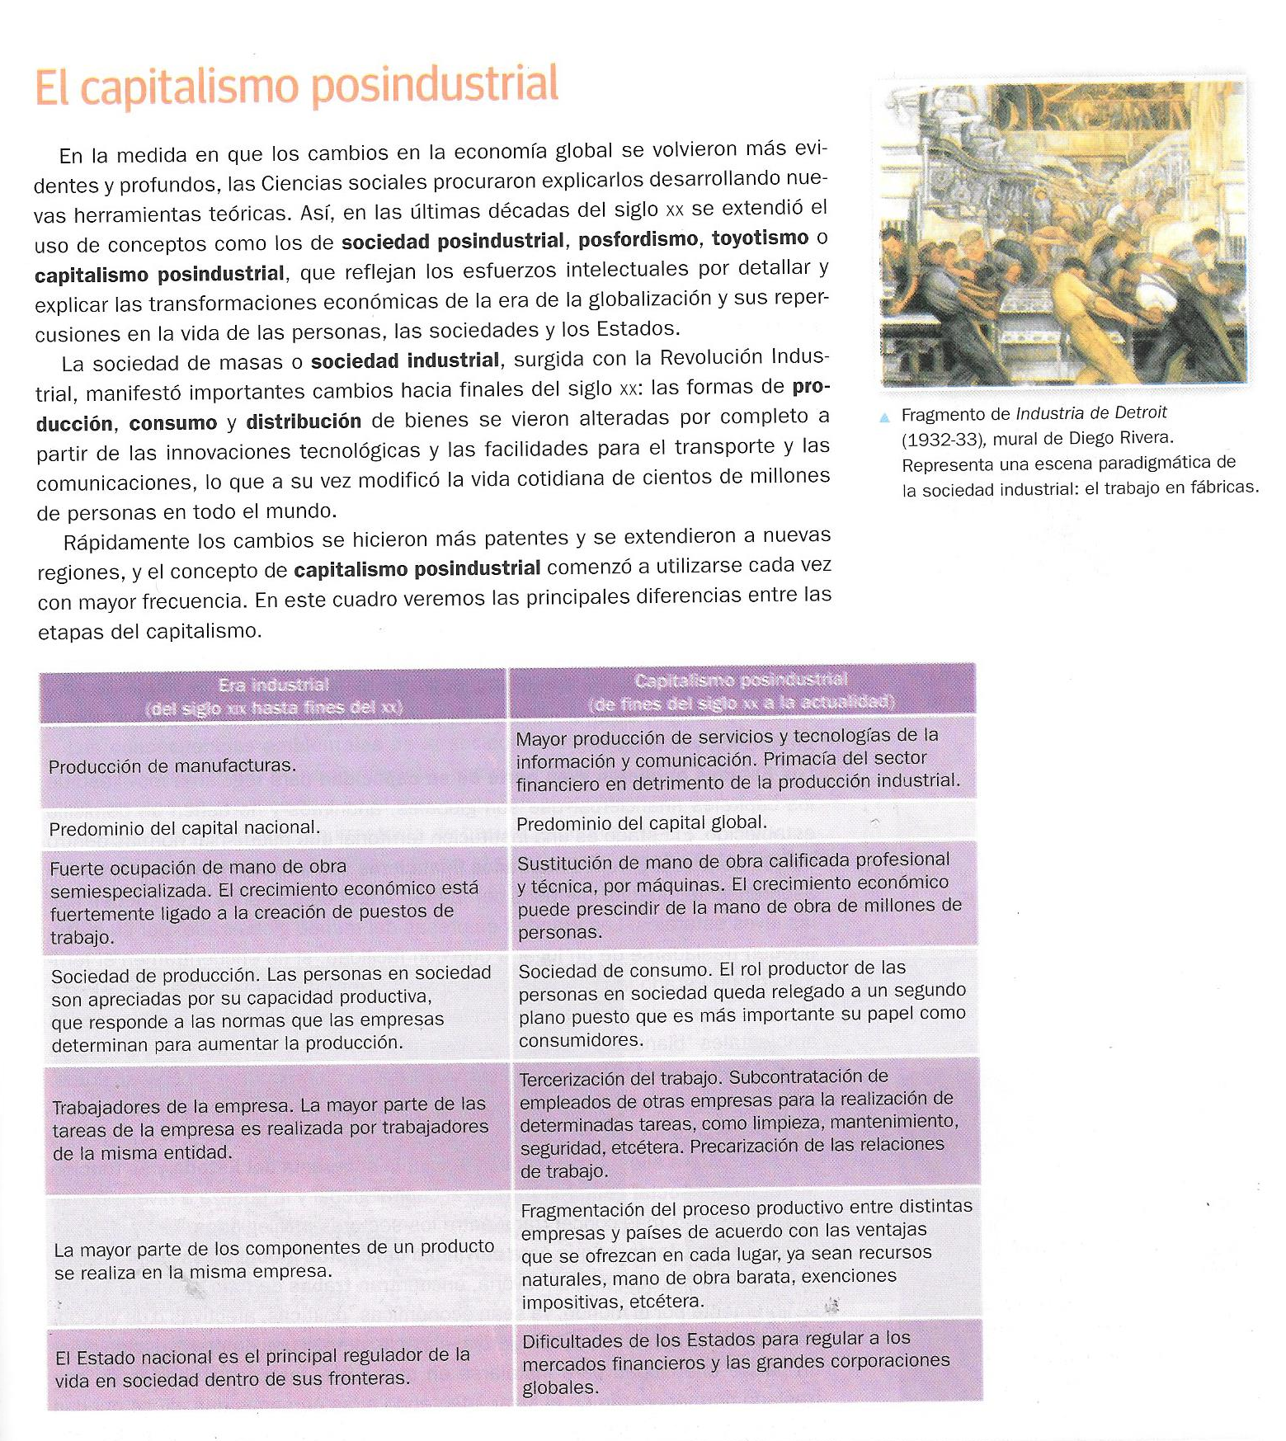

- Completa el siguiente cuadro seleccionando cuatro diferencias principales entre las etapas del Capitalismo del punto anterior.
Era Industrial  (Del siglo XIX hasta fines del siglo XX) | Capitalismo Posindustrial  (De fines del siglo XX a la Actualidad)
- Explica a qué hacen referencia el Toyotismo y el fordismo.

REVOLUCION TECNOLOGICA

- Realiza lectura comprensiva del siguiente texto.
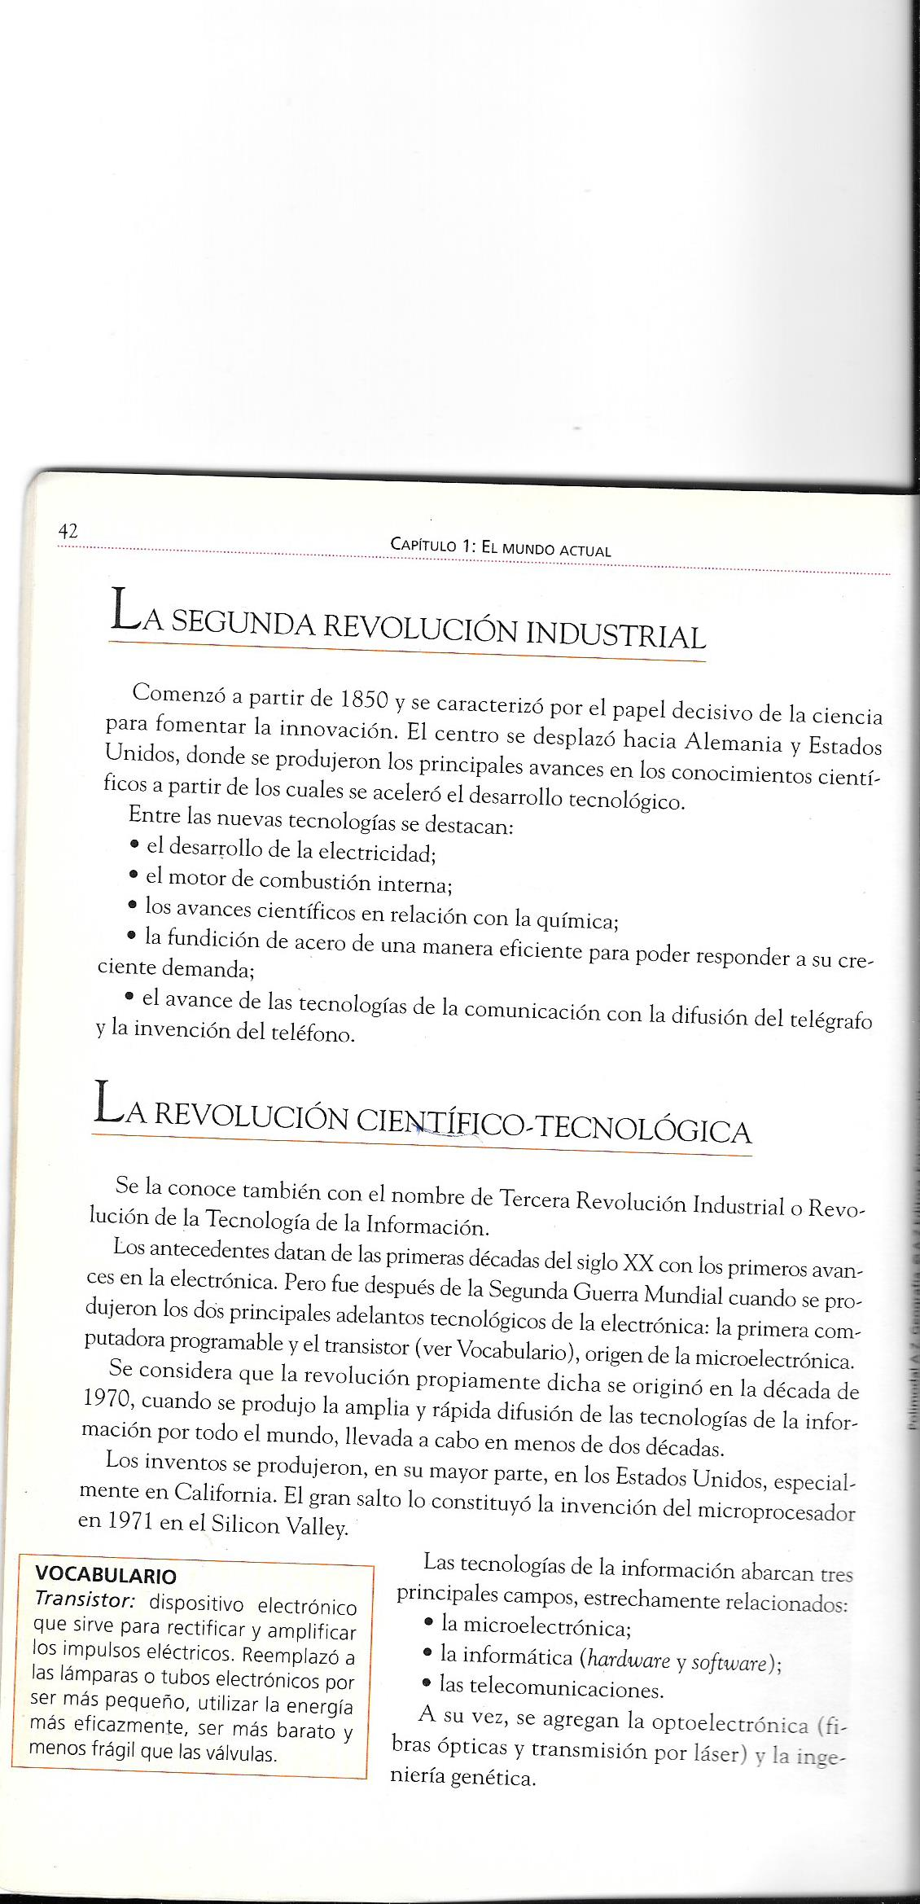
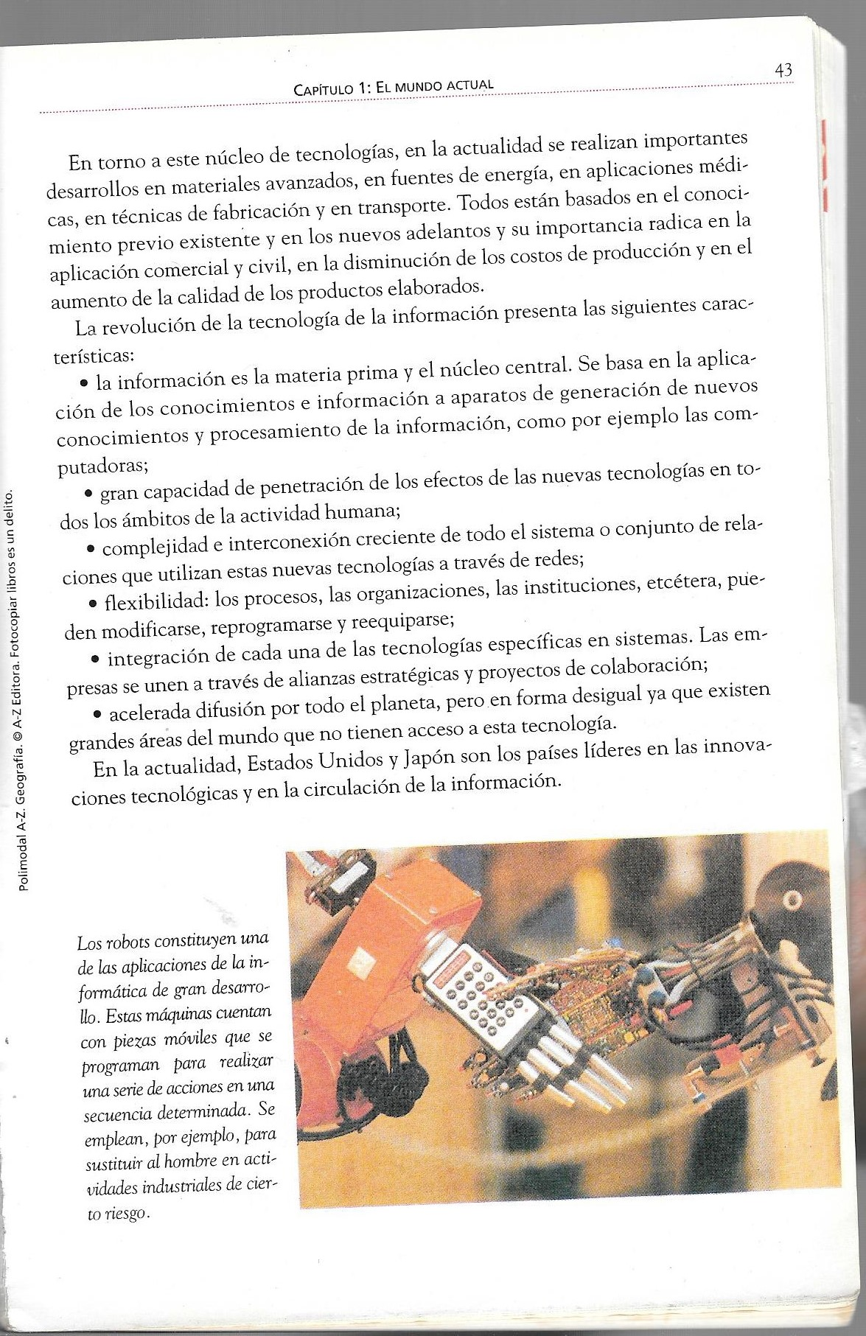
- Completa las siguientes frases
- La Revolución Científico- Tecnológica se la conoce también con el nombre de………………………………………………………………………………………………………………………………….
- Después de la ……………………………………………………se produjeron los dos principales adelantos Tecnológicos de la electrónica…………………………………………………………………………………………………….
- Las Tecnologías de la información abarcan tres principales campos:………………………………………………………………………………………………………………………………………………………………………………………………………………………………………………………………………………………………………
- Los robots constituyen ………………………………………………………………………………………………………………………………………………………………………………………………………………………………………………………………………………………………………………………………………………………………………………………………………………………………………………………………………………
- Menciona las características de la Revolución Tecnológica Científica.

- Busca artículos periodísticos de actualidad donde se advierta el papel de la tecnología en la vida cotidiana.

- En un cuadro de dos columnas escribe los aspectos positivos y negativos de la tecnología.

¡¡¡EXITOS!!!

